[勘误后时隔多年被指与另篇论文面板非常相似！四川大学华西医学院论文遭质疑](https://mp.weixin.qq.com/s?__biz=Mzk1NzgyODkzOQ==&mid=2247487189&idx=3&sn=1ee0d8e2ced41e571b479da5cd340313)

[洞察学术](javascript:void(0);)2025-04-22 09:30:44澳大利亚

# 近日，一篇发表在Oncotarget (2018)期刊上的标题为"Improved anti-tumor efficacy via combination of oxaliplatin and fibrin glue in colorectal cancer“奥沙利铂与纤维蛋白胶联合治疗结直肠癌提高抗肿瘤疗效( doi: 10.18632/oncotarget.23507）的研究论文被知名学者Elisabeth M Bik指出粉色框：FG DAPI 面板与 Xiaoxiao Liu 等人在 Theranostics (2018) DOI: 10.7150/thno.24157论文图 10 中的 GS 面板非常相似。该论文由来四川大学华西医学院华西医院头颈乳腺肿瘤科、肿瘤内科、肿瘤中心、生物治疗国家重点实验室、肿瘤分子诊断实验室; 四川大学华西医学院华西医院神经外科、神经外科研究所、生物治疗国家重点实验室/生物治疗协同创新中心的作者Yuzhu Hu , Ting Yu , Xiaoxiao Liu , Yihong He , Lihong Deng , Jiajuan Guo , Yuanqi Hua , Ting Luo , Xiang Gao共同完成。

**通讯作者:  Xiang Gao(四川大学华西医学院华西医院神经外科、神经外科研究所、生物治疗国家重点实验室/生物治疗协同创新中心)**

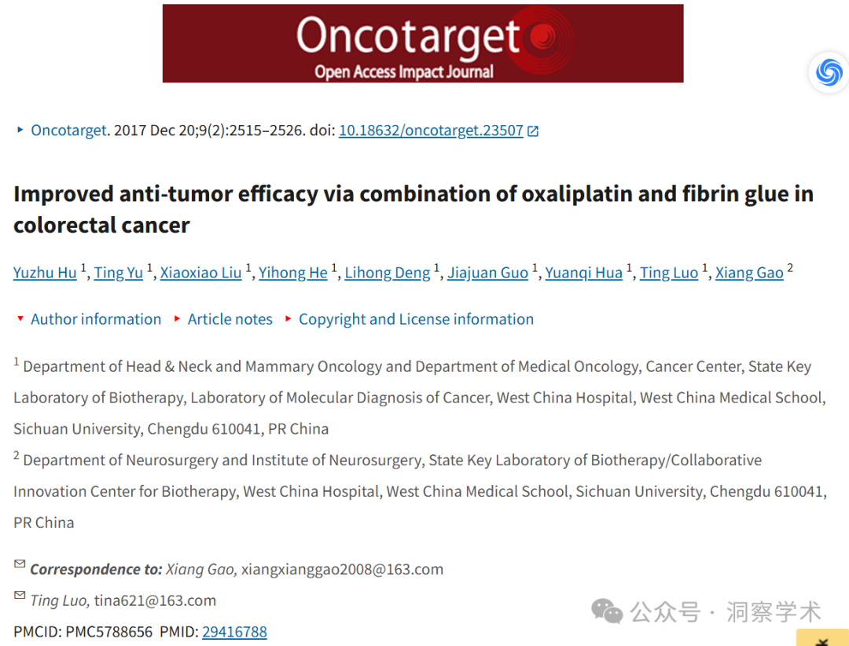

**2019年3月Heterodera avenae在pubpeer上提出以下质疑：**

图 8：NS 面板似乎与 FG 面板重叠。以红色框显示。

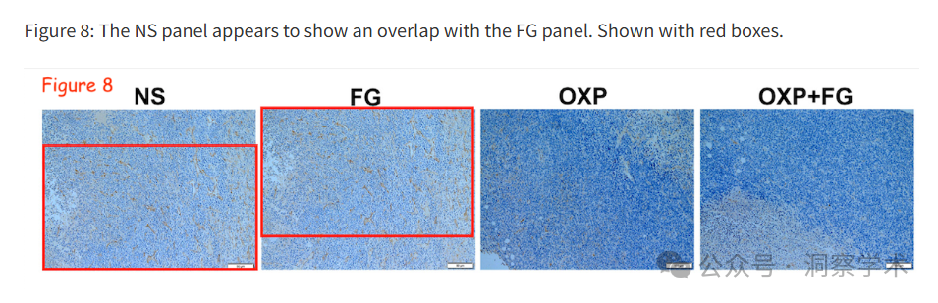

#### 勘误表 5 年前

**2021年1月Impact Journals在pubpeer上发表评论：**

注：本文已更正。请参阅以下链接：

https://www.oncotarget.com/article/27605/

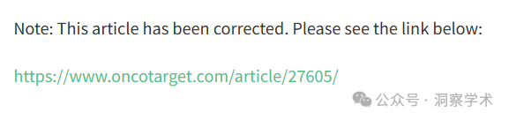

**2025年4月Elisabeth M Bik在pubpeer上发表评论：**

**图 6**中的另一个问题是由 ImageTwin 提出的：

* 粉色框：FG DAPI 面板与 Xiaoxiao Liu 等人在 Theranostics (2018) 论文图 10 中的 GS 面板非常相似，DOI: 10.7150/thno.24157

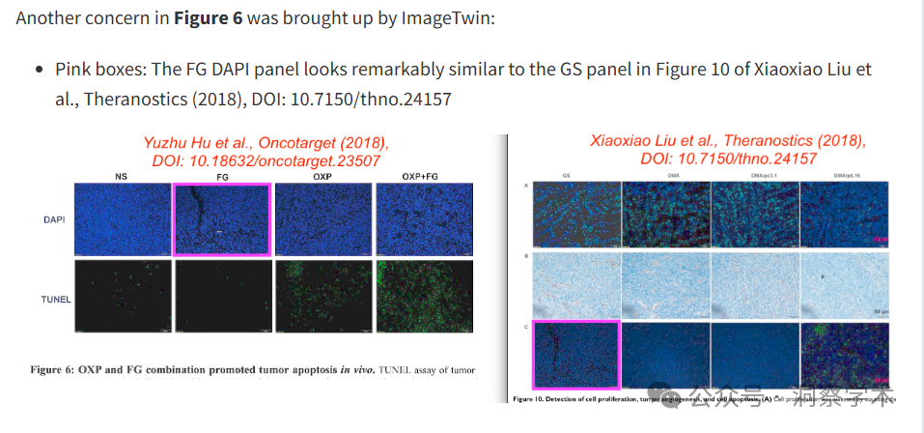

信息链接：

https://pmc.ncbi.nlm.nih.gov/articles/PMC5788656/

https://pubpeer.com/publications/D33E4FC9A61E86FDBF7AD895D9357B

免责声明：

本文所涉及的人名、单位等中文名均为音译，或任何论文相关信息均来自公开的学术网站和相关资料。力求内容准确可靠，但无法对其完整性、真实性或时效性作出绝对保证，仅供学术参考。如发现内容存在问题或有纰漏之处，请及通过私信联系我们(QQ: 3926830335)，以便及时核实和修正。

[#四川大学华西医学院](https://mp.weixin.qq.com/mp/appmsgalbum?__biz=Mzk1NzgyODkzOQ==&action=getalbum&album_id=3954202910564777991#wechat_redirect)